1. Contexto del Negocio y Requisitos del Cliente
En este apartado se describe el funcionamiento actual de la tienda de licorería y los principales requerimientos identificados durante el levantamiento de información realizado con el cliente. La información obtenida permite establecer las reglas de funcionamiento que deberá considerar el sistema para apoyar las actividades de venta, control de inventario y administración de la tienda.
1.1 Modelo de Operación y Sucursales
Actualmente, la empresa trabaja con una sola sucursal, por lo que el sistema estará diseñado para administrar las operaciones de manera centralizada. Debido a que no se cuenta con otras sucursales o almacenes, no será necesario implementar funciones relacionadas con transferencias de productos entre diferentes establecimientos.
1.2 Catálogo de Productos y Precios
La tienda comercializa diferentes tipos de productos, los cuales serán organizados dentro del sistema en cinco categorías principales: Cervezas, Gaseosas, Cigarrillos, Tragos y Combos.
Los cigarrillos tendrán un tratamiento diferente debido a que pueden venderse tanto por cajetilla como por unidad. Por esta razón, el sistema deberá mantener un control equivalente del inventario y permitir seleccionar la presentación correspondiente durante la venta. El precio de una unidad individual será proporcionalmente mayor que el precio unitario obtenido al comprar una cajetilla completa.
Los Combos estarán conformados únicamente por tres elementos: Gaseosa, Hielo y Trago. El sistema deberá considerar esta composición para facilitar su registro y venta.
En cuanto a los descuentos, se estableció que solamente los Combos podrán contar con descuentos. Los demás productos se venderán de acuerdo con el precio establecido, sin aplicar descuentos por cantidad, ventas al por mayor u otro tipo de precio especial.
1.3 Métodos de Pago
El sistema deberá permitir registrar las ventas utilizando diferentes métodos de pago. Para las operaciones realizadas en efectivo, se registrará el monto entregado por el cliente y el sistema calculará automáticamente el cambio correspondiente.
También se contará con la opción de pago mediante código QR. En este caso, el sistema deberá generar el código QR correspondiente y mostrarlo en pantalla para que el cliente pueda realizar el pago. La venta deberá permanecer pendiente hasta que se reciba la confirmación de que la transacción fue realizada correctamente. Una vez confirmada la operación, el sistema podrá finalizar la venta y actualizar el inventario.
1.4 Personal y Roles de Usuario
La tienda cuenta actualmente con dos trabajadores encargados de las actividades operativas, quienes trabajan de acuerdo con los horarios establecidos por la empresa.
Para controlar el acceso al sistema se establecerán dos tipos de usuarios: Trabajador y Administrador. Cada trabajador tendrá sus propias credenciales de acceso, las cuales serán de uso personal y no deberán ser compartidas.
El sistema deberá identificar al usuario que inició sesión y asociarlo con las operaciones realizadas durante su jornada. De esta manera, cada venta y registro efectuado quedará relacionado con el trabajador responsable, facilitando el seguimiento de las actividades realizadas.
1.5 Control de Inventario y Permisos de Usuario
El acceso a las diferentes funciones del sistema estará determinado por el rol asignado al usuario. De esta manera, cada trabajador podrá acceder únicamente a las herramientas necesarias para realizar sus actividades, mientras que el administrador tendrá acceso a las funciones de control y gestión de la tienda.
A. Funciones del Administrador
El administrador tendrá acceso a las funciones relacionadas con la supervisión y administración general del sistema. Entre ellas se encuentran:
- Consulta de ventas: podrá revisar el historial de las ventas realizadas y conocer los productos que fueron vendidos en cada transacción.
- Control de ventas por trabajador: podrá consultar el monto total recaudado y la cantidad de productos vendidos, diferenciando los resultados obtenidos por cada trabajador.
- Seguimiento de transacciones: podrá identificar al trabajador que realizó cada venta mediante su nombre y apellido.
- Control de inventario: podrá consultar el stock disponible de los productos y verificar las cantidades existentes en tiempo real.
- Gestión de proveedores: podrá registrar y administrar los proveedores de la tienda. Cada producto estará relacionado con un solo proveedor, mientras que un mismo proveedor podrá abastecer diferentes productos.
- Recepción de productos: podrá registrar el ingreso de mercadería, indicando los productos recibidos y las cantidades entregadas por cada proveedor. Esta información permitirá actualizar el inventario.
- Administración de usuarios: podrá crear nuevas cuentas, modificar los datos de los usuarios existentes y dar de baja aquellas cuentas que ya no sean necesarias.
B. Funciones del Trabajador
El trabajador tendrá acceso a las funciones necesarias para realizar las operaciones diarias de la tienda. Sus principales funciones serán:
- Inicio de sesión: deberá ingresar al sistema utilizando sus credenciales personales.
- Punto de Venta (POS): podrá registrar los productos solicitados por el cliente, realizar el cobro y completar la venta de acuerdo con el método de pago seleccionado.
- Consulta de stock: podrá consultar los productos disponibles y las cantidades existentes para conocer qué artículos pueden ser ofrecidos al cliente.
El trabajador no tendrá acceso a información relacionada con los costos de adquisición de los productos, márgenes de ganancia ni información administrativa reservada, ya que estos datos estarán disponibles únicamente para el administrador.
2. Requerimientos de software
2.1 Requerimientos Funcionales
RF01. Gestión de Sucursal
- El sistema debe administrar la información de una única sucursal operativa, sin soporte para transferencias multitienda.
RF02. Gestión de Productos
- Registrar productos agrupados estrictamente en las siguientes categorías:
  - Cerveza.
  - Gaseosas.
  - Cigarrillos.
  - Tragos.
  - Combos.
- Permitir crear, modificar, consultar y desactivar productos de forma exclusiva al rol Administrador.
RF03. Venta Especial de Cigarrillos
- Permitir la venta y salida de cigarrillos bajo dos modalidades: por cajetilla y por unidad.
- Mantener la equivalencia entre cajetillas y unidades individuales, de modo que cada venta descuente del inventario la cantidad equivalente correspondiente.
- Aplicar automáticamente el precio correspondiente a cada modalidad de venta, considerando que el precio individual por cigarrillo sea proporcionalmente mayor al precio unitario de una cajetilla cerrada.
RF04. Gestión de Combos y Política de Descuentos
- Permitir registrar combos compuestos obligatoriamente por: Gaseosa + Hielo + Trago.
- Aplicar automáticamente el descuento parametrizado únicamente a los productos configurados como Combos.
- Restricción de Negocio: El sistema bloqueará cualquier intento de aplicar descuentos a productos individuales (cervezas, gaseosas, cigarrillos, tragos), independientemente del volumen de compra.
- Descontar del inventario de forma simultánea cada uno de los insumos individuales que componen el combo al consolidar la venta.
RF05. Registro de Ventas (Punto de Venta)
- Registrar de forma persistente cada transacción de venta capturando: Fecha y hora, Trabajador en sesión (autor), Productos/Combos vendidos, Cantidad, Precio unitario, Total neto y Método de pago.
RF06. Métodos de Pago
- Permitir la transacción mediante cobro en Efectivo (con cálculo de cambio).
- Permitir la transacción mediante Código QR: El sistema debe generar dinámicamente el QR en pantalla y congelar el flujo de la venta hasta recibir la confirmación digital de la transacción exitosa.
RF07. Gestión de Usuarios y Personal
- Permitir al Administrador crear, modificar y dar de baja o desactivar las cuentas de usuario de los trabajadores.
- Registrar el horario asignado a cada uno de los dos trabajadores de la empresa, cuando corresponda.
- Autenticar a cada trabajador mediante un usuario individual para garantizar la trazabilidad de las ventas.
RF08. Control de Inventario (Kardex)
- Registrar entradas (compras/abastecimiento) y salidas (ventas/mermas) de productos.
- Actualizar automáticamente el stock en tiempo real inmediatamente después de procesarse una venta o un combo.
RF09. Gestión de Proveedores
- Registrar la información de contacto y comerciales de los proveedores.
- Asociar cada producto del catálogo con un proveedor específico (Matriz Producto-Proveedor).
RF10. Módulo de Reportes de Ventas (Exclusivo Administrador)
- Generar reportes estadísticos e históricos restringidos únicamente al rol de Administrador, desglosando:
  - Volumen y listado de productos vendidos.
  - Cantidad vendida por producto específico.
  - Monto económico total recaudado por cada trabajador individual.
  - Historial de transacciones adjudicadas a cada trabajador.
  - Reporte financiero de ventas filtrado por rangos de fecha.
RF11. Consulta de Inventario Diferenciada
- Para el Trabajador: Permitir visualizar únicamente el catálogo de productos y su disponibilidad actual de stock para la venta.
- Para el Administrador: Permitir consultar el stock general, alertas automáticas de bajo stock y el historial completo de movimientos de inventario (ingresos y egresos).
RF12. Gestión de Abastecimiento (Exclusivo Administrador)
- Registrar formalmente el ingreso de productos provenientes de las entregas de los proveedores, especificando cantidad y tipo de producto para alimentar el stock.
2.2. Requerimientos No Funcionales
RNF01. Usabilidad
- La interfaz del Punto de Venta (POS) debe ser intuitiva y ágil, diseñada para que los trabajadores completen una venta con una capacitación mínima.
RNF02. Rendimiento
- El tiempo de procesamiento y registro de una venta (excluyendo el tiempo de espera de la confirmación externa del QR) no debe superar los 3 segundos.
RNF03. Disponibilidad
- El sistema debe estar disponible durante los horarios de atención de la licorería y manejar adecuadamente los errores que puedan producirse durante la operación.
RNF04. Seguridad (Control de Accesos)
- Control de acceso mediante credenciales de usuario y contraseña, aplicando mecanismos de protección adecuados para la información de autenticación.
- Validación de privilegios por roles en el backend: El rol "Trabajador" tendrá denegado el acceso a interfaces de precios, proveedores, reportes y altas de inventario.
RNF05. Integridad de Datos
- Validación de Stock: El sistema impedirá transacciones de productos cuyo stock en inventario sea igual a cero.
- Las transacciones financieras y de inventario cerradas no podrán ser modificadas ni eliminadas de forma directa para evitar fraudes.
RNF06. Confiabilidad
- El sistema debe validar el estado de la pasarela de pago QR antes de emitir el comprobante de venta o rebajar el inventario.
RNF07. Escalabilidad
- La arquitectura de la base de datos debe permitir la adición de nuevas categorías de licores o la integración de nuevos métodos de pago electrónicos en el futuro sin alterar el núcleo del sistema.
RNF08. Mantenibilidad
- Los módulos de configuración (precios y catálogo de proveedores) deben ser modulares para permitir actualizaciones veloces por parte del administrador.
RNF09. Compatibilidad
- El sistema de escritorio o web debe estar optimizado para ejecutarse en entornos operativos Windows.
RNF10. Respaldo de Información
- El sistema debe contar con un mecanismo accesible para el administrador que permita realizar copias de seguridad de la base de datos y restauraciones en caso de desastres.
RNF11. Auditoría
- Registrar un log inmutable con fecha, hora, terminal y usuario responsable por cada inicio de sesión, venta, modificación de precios o ingresos de inventario.
RNF12. Consistencia
- El motor de base de datos garantizará la consistencia transaccional (ACID): cada venta de combo o unidad impactará sincrónicamente el stock, evitando desfases entre los datos del sistema y el conteo físico.
  - Diagrama de caso de uso
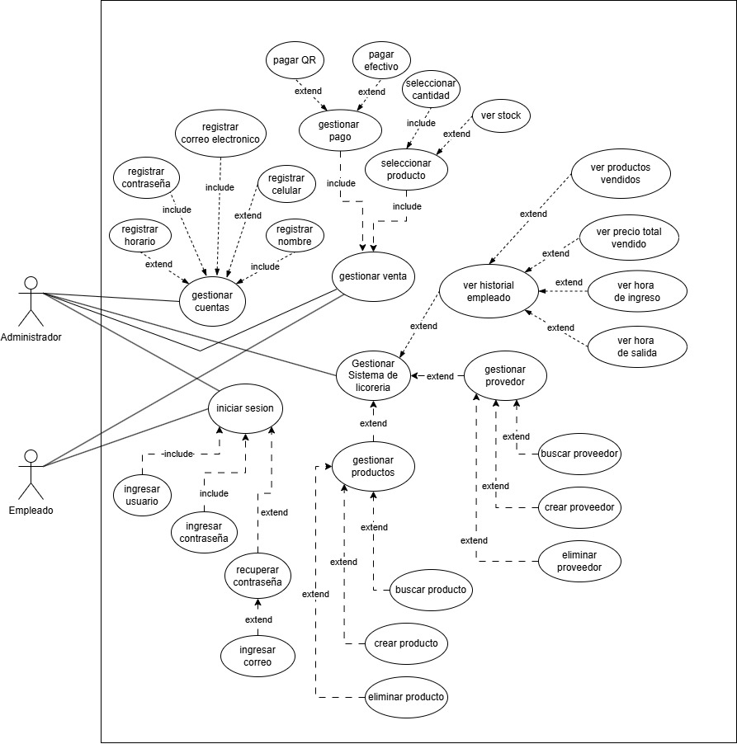

4. Metodología de Desarrollo
Para la planificación, ejecución y control de este proyecto se ha seleccionado el marco de trabajo híbrido Scrumban (la combinación de los principios ágiles de Scrum con la gestión visual y flujo continuo de Kanban).
Esta metodología es ideal para el sistema de gestión de la licorería debido a que permite un desarrollo incremental y adaptativo, asegurando que las complejas reglas de negocio (como el control especial de cigarrillos y combos) se validen de forma temprana, mientras se mantiene un flujo constante de corrección de errores sin detener el progreso del software.
4.1 Justificación de la Metodología
- Entregas de Valor Continuas: En lugar de esperar a que todo el sistema esté terminado, Scrumban permite desplegar módulos funcionales de manera progresiva (por ejemplo, finalizar Autenticación y Gestión de Productos antes de programar las Ventas).
- Flexibilidad ante Cambios: Permite refinar los requerimientos sobre la marcha. Si durante el desarrollo se detectan reglas omitidas o fallas de lógica, el flujo permite corregirlas inmediatamente sin romper la planificación macro.
- Control de Calidad Riguroso: Al integrar inspecciones continuas, se reduce la acumulación de errores (bugs) técnicos antes de realizar el cierre del incremento.
4.2 Estructura del Equipo y Asignación de Roles
El equipo de proyecto se organizó bajo roles técnicos especializados para garantizar que cada funcionalidad cumpla con estándares de ingeniería de software antes de marcarse como completada:
- Analistas de Requerimientos: Responsables de realizar las entrevistas de levantamiento de información con el cliente, definir las reglas de negocio y redactar las especificaciones de los Requerimientos Funcionales y No Funcionales. Su objetivo es alimentar el Backlog del sistema con tareas claras.
- Equipo de Desarrollo (2 Desarrolladores): Encargados de la construcción técnica y materialización del sistema a través de dos capas:
  - Backend: Diseño y administración de la Base de Datos, codificación de la lógica del servidor, API, control de variables de sesión y control de estados de persistencia.
  - Frontend: Programación de las interfaces de usuario (formularios, pantallas de control y login), diseño UX/UI y captura/validación de eventos en el navegador o aplicación.
- Aseguramiento de la Calidad: responsable del control de calidad. Ejecuta pruebas de caja negra, pruebas funcionales y pruebas sobre el manejo y consistencia de los datos sobre el código entregado por los desarrolladores. Es el encargado de aprobar el paso de una tarea a "Terminado" o reabrirla si detecta fallas.
4.3 Estado Actual del Desarrollo e Incidencias Resueltas
El uso de esta metodología ha permitido consolidar con éxito los primeros ciclos de desarrollo, obteniendo los siguientes resultados técnicos:
Módulo 1: Autenticación, Roles y Control de Accesos (Login)
Este módulo se encuentra en 100% desarrollo. Durante las revisiones de calidad (QA), se identificaron fallas que fueron mitigadas y corregidas en el código final bajo las siguientes reglas de validación:
- Persistencia por Borrado Lógico: Se denegó la opción de eliminación física de registros en la base de datos para los empleados. Si un Administrador da de baja a un trabajador, el sistema altera su estado a "Deshabilitado". Esto protege la integridad referencial y de auditoría (el historial de ventas previas del trabajador se mantiene intacto, pero se le bloquea el acceso al Login).
- Validación de Tipos de Datos: Se implementaron restricciones estrictas en las cajas de texto en Frontend y Backend. Los campos de nombres y apellidos rechazan caracteres numéricos, y el campo de teléfono rechaza caracteres alfabéticos.
- Flexibilización de Atributos: Se reconfiguraron las reglas del formulario para exigir obligatoriamente un solo nombre y un solo apellido, parametrizando el segundo nombre y segundo apellido como campos opcionales.
- Control de Accesos Dinámico: El sistema intercepta el token de usuario post-autenticación para redireccionar la interfaz a las vistas permitidas según el rol (restringiendo reportes y configuraciones al rol de Trabajador).
Módulo 2: Gestión de Productos (Catálogo de Inventario)
Este módulo cuenta con un 85% de avance, teniendo la arquitectura Backend y Frontend completamente integrada para las operaciones principales:
- Funcionalidades Concluidas: El sistema ya realiza de manera correcta el registro (Agregar), lectura (Ver), actualización (Editar) y desactivación mediante borrado lógico de productos parametrizados por las categorías de la licorería.
- Tareas Pendientes en el Flujo: Queda por refinar en este sprint el motor de búsqueda indexada (búsqueda predictiva por nombre o categoría en el punto de venta) y la optimización del generador del identificador único (código de barras o ID interno) para asegurar la consistencia del stock.

